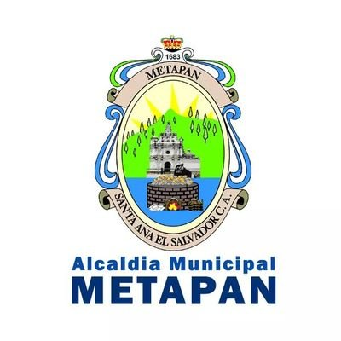
NOTA ACLARATORIA

Metapán, 5 de mayo de 2020
Público en General.
Presente.
Por este medio, la Alcaldía Municipal de Metapán, informa que de acuerdo al periodo del mes de febrero del año 2019 a enero del año 2020 no se ha llevado ningún tipo de estadísticas en esta institución .

Y para hacerlo de conocimiento general se extiende la presente que abarca al periodo de
enero 2020.

Lic. Francis A. Galdámez
Oficial de Información

Dirección: Avenida Benjamín Estrada Valiente y 1a. Calle Poniente, Barrio San Pedro, Metapán.
Teléfono: 2402-7615

E-mail: licfranuaip@gmail.com

